13. maj 2020
Dolgoročne strategije, usklajene s Pariškim sporazumom, so najboljše smernice za gospodarsko okrevanje
Sporočilo medijem, kako lahko trajnostni spodbujevalni ukrepi pomagajo EU in državam članicam pri doseganju cilja podnebne nevtralnosti
Pandemija bolezni COVID-19 je močno prizadela evropske državljane in gospodarstvo. Evropa se danes sooča z gospodarskim šokom, kot ga še ni doživela. Države sprejemajo ambiciozne ukrepe za blaženje negativnih vplivov na družbo in preprečevanje gospodarskega zloma. Evropa se spopada z recesijo, zato EU in njene države članice oblikujejo ukrepe za dolgoročno oživitev gospodarstva.
Ekonomski ukrepi, ki so trenutno v pripravi, so zelo pomembni v boju proti zdravstveni in gospodarski krizi, ki jo je povzročila pandemija koronavirusa. Vendar pa obenem predstavljajo priložnost, da se države članice spopadejo tako z ekonomsko kot s podnebno krizo, tako da v središče teh ukrepov za gospodarsko okrevanje postavijo prehod v podnebno nevtralnost.
V tem sporočilu za medije so predstavljeni načini, na katere lahko svežnji za oživitev gospodarstva pripomorejo k pravočasnemu prehodu v nizkoogljična gospodarstva v Evropi. Poleg tega poročilo obravnava dolgoročno strategijo EU, usklajenost dolgoročne strategije EU in nacionalnih dolgoročnih strategij držav članic ter načine, na katere bi lahko k večji ambicioznosti teh strategij pripomogli trajnostni spodbujevalni ukrepi, namenjeni uresničevanju ciljev iz pariškega podnebnega sporazuma.

Kakšne so prednosti zgodnjega prehoda na ogljično nevtralnost? Kako lahko ta pomaga pri reševanju zdravstvene in okoljske krize ob hkratnem oživljanju gospodarstva?

Prvič, s čimprejšnjim zmanjšanjem emisij toplogrednih plinov na neto ničelno vrednost bomo prihranili denar in izboljšali javne storitve: z omejevanjem podnebnih sprememb bomo izjemno zmanjšali gospodarsko škodo in stroške, ki prispevajo k pomanjkanju nujno potrebnih javnih sredstev za ohranitev socialnih in zdravstvenih storitev. Že zdaj nas s podnebnimi spremembami povezani ekstremni vremenski pojavi stanejo okoli 13 milijard EUR na leto. Izjemni dogodki, ki jih povzročajo podnebne spremembe, kot so poplave, gozdni požari, suše in vročinski valovi, so v obdobju 1980–2017 predstavljali 83 % monetarnih izgub EU. Ta delež se bo z zaostrovanjem podnebne krize gotovo samo še povečal.

Drugič, ambicioznejši podnebni ukrepi bodo prinesli ogromne gospodarske, zdravstvene in družbene koristi. Naložbe v prehod na čisto energijo bi lahko oživile naša gospodarstva, saj bi se po ocenah Evropske komisije v primeru podnebne nevtralnosti do leta 2050 bruto družbeni proizvod EU povečal za do 2 odstotka v primerjavi z izhodiščno vrednostjo.

Poleg tega lahko z mehanizmom za pravičen prehod (finančno vejo evropskega zelenega sporazuma) ustvarimo varnejša in bolj trajnostna delovna mesta za delavce. Evropska komisija ocenjuje, da bi cilj podnebne nevtralnosti povečal stopnjo zaposlenosti za 0,9 %, kar pomeni 2,1 milijona novih delovnih mest.

Izsledki nedavnega poročila, ki so ga objavili vodilni ekonomisti, vključno z Nobelovim nagrajencem Josephom Stiglitzem, razkrivajo potencial »zelenih svežnjev za davčno okrevanje« tako pri zniževanju vrednosti emisij kot pri zmanjševanju neenakosti v blaginji. Ekonomisti za trajnostno gospodarsko okrevanje priporočajo investicije v infrastrukturo za čisto energijo, v energetsko učinkovitost ter v raziskave in razvoj, pa tudi zagotovitev pravičnega prehoda z reševanjem neposrednih posledic brezposelnosti zaradi bolezni COVID-19 in zaradi razogljičenja.

Kako lahko dolgoročna strategija EU pripomore k zmanjšanju števila zdravstvenih kriz v prihodnosti?
Po podatkih IPCC in Svetovne zdravstvene organizacije podnebne spremembe pospešujejo širjenje nalezljivih bolezni ter povečujejo pritisk na živali, zaradi česar bo človek v prihodnosti bolj izpostavljen nevarnostim virusov, ki izvirajo iz živali.
Da ne bi ogrožala zdravja svojih državljanov, mora EU ukrepati v skladu s svojimi mednarodnimi zavezami iz Pariškega sporazuma in tako pomagati omejiti dvig globalne temperature na 1,5 °C ter okrepiti svoje ambicije na področju podnebnih sprememb. V ta namen si mora postaviti cilj vsaj 65-odstotnega zmanjšanja emisij toplogrednih plinov do leta 2030 ter neto ničelnih emisij do leta 2040, kar je v skladu z znanstvenimi ugotovitvami in lastno zavezo EU, da bo v pravični meri prispevala k zmanjšanju emisij toplogrednih plinov na globalni ravni.
V tem pogledu so svežnji za oživitev gospodarstva ključnega pomena za podporo zgodnjemu prehodu na gospodarstvo z ničelnimi emisijami ogljika. Pred kratkim so okoljski ministri iz 19 držav pozvali Evropsko komisijo, naj bo evropski zeleni dogovor temeljni sestavni del ukrepov za gospodarsko okrevanje. Poleg tega je več kot sto evropskih poslancev, ministrov ter predstavnikov podjetij, sindikatov in civilne družbe skupaj pozvalo k zelenemu okrevanju. Države članice so se v sklepih marčevskega zasedanja Evropskega Sveta dogovorile, da mora biti gospodarska podpora pri boju proti bolezni COVID-19 usklajena z zelenim dogovorom in podnebnimi zavezami EU, da bi v celoti izkoristili potencial sredstev EU pri izgradnji robustnih javnih storitev in infrastrukture ter za oblikovanje varnejše prihodnosti za vse Evropejce.
Kaj je potrebno posodobiti v trenutni dolgoročni strategiji EU – ki je bila poslana Okvirni konvenciji Združenih narodov o podnebnih spremembah – da bi zagotovili pravično in podnebno nevtralno okrevanje po krizi s pandemijo COVID-19?
V skladu z dogovorom v Parizu pred petimi leti bi morale vse pogodbenice komunicirati dolgoročne razvojne strategije za nizke izpuste toplogrednih plinov, ki bodo leta 2020 prispevale k uresničenju ciljev iz Pariškega sporazuma.
Na sestanku Evropskega sveta decembra 2019 so se države članice dogovorile, da bodo podnebno nevtralnost dosegle do leta 2050. Glede na to odločitev je marca 2020 hrvaško predsedovanje Evropski uniji predložilo Okvirni konvenciji Združenih narodov o podnebnih spremembah cilj podnebne nevtralnosti kot svojo dolgoročno zavezo v okviru Pariškega sporazuma. Dokument dolgoročne strategije EU je trenutno dolg štiri strani ter vsebuje le sklepe Evropskega sveta, ki podpirajo cilj podnebne nevtralnosti EU do leta 2050.
Ta strateški dokument, poslan Okvirni konvenciji, je potrebno vsebinsko dopolniti, da bo resnično nakazal strategijo, s katero bo EU uresničevala svoje zaveze iz Pariškega sporazuma, vključno s tem, kako bo dosegla podnebno nevtralnost:
- Prvič, potrebno je posodobiti cilj podnebne nevtralnosti, tako da bo skladen z zavezo EU iz Pariškega sporazuma o omejitvi dviga temperature na 1,5 °C, vsebovati pa mora tudi politike in ukrepe, vključno s finančnimi ukrepi, s katerimi bo EU uspela doseči cilj podnebne nevtralnosti do leta 2050.
- Pravi čas za dosego podnebne nevtralnosti: Na podlagi nedavnih znanstvenih ugotovitev in načel enakosti, na katerih temelji Pariški sporazum, bi morala Evropska unija do leta 2040 zmanjšati svoje emisije toplogrednih plinov na neto ničelne vrednosti ter temu primerno prilagoditi tudi vmesne in sektorske cilje.
- Zaveza o okrepitvi podnebnega cilja EU do leta 2030: V predloženem dokumentu »Dolgoročna strategija EU« ni omenjena okrepitev podnebnega cilja EU do leta 2030. Dokument vsebuje samo sklepe Evropskega sveta iz decembra 2019, kjer slednji poziva Komisijo, naj svoj predlog za posodobitev podnebnih načrtov EU za leto 2020 poda pravočasno, še pred konferenco COP26. Gre za veliko pomanjkljivost, ki jo je potrebno nujno takoj posodobiti. Konec koncev bo od ukrepov in investicij v naslednjih 10 letih odvisno, ali se bo EU uspešno spopadla s podnebno in gospodarsko krizo.
- Sektorske strategije in ukrepi: Dolgoročne strategije vseh ostalih držav vsebujejo oceno trenutnega stanja, njihovo vizijo in načela, potrebne usmeritve za doseganje podnebne nevtralnosti ter sektorske strategije, ki bodo v pomoč pri tem prehodu.
Glede na navedeno je potrebno štiristranski strateški dokument EU nadgraditi:
- Dokument ne vsebuje nujno potrebnih sektorskih ciljev, politik in ukrepov, prav tako pa ne navaja, kaj je potrebno spremeniti na ključnih področjih, kot so promet, zgradbe, kmetijstvo, energija in odpadki. Poleg tega dokument ne omenja medsektorskih ukrepov, kot so tehnološke inovacije. Vključiti je potrebno tudi vse prihajajoče zakonodajne predloge in sektorske politike.
- Dokument ne pojasnjuje, kaj naj bi storile države članice, da bodo dosegle cilj podnebne nevtralnosti, ter kako naj EU nadzira njihov napredek na nadnacionalni ravni. Treba je oblikovati nadzorni mehanizem in ga vključiti v dokument dolgoročne strategije EU, ki bo predložen Okvirni konvenciji Združenih narodov o podnebnih spremembah.
- Štiristranski dokument ne navaja, kako zagotoviti znatno povečanje odvzemov ogljika z obnovo ekosistemov za doseganje podnebne nevtralnosti. Ta sektor rabe zemljišč in gozdarstva je potrebno obravnavati podrobneje.
- Poleg tega dokument ne vsebuje finančnih in socialnih ukrepov, ki jih bo potrebno sprejeti za uresničenje cilja podnebne nevtralnosti. Potrebno je vključiti tudi mehanizem za pravičen prehod in druge socialne ukrepe, ki so načrtovani v okviru evropskega zelenega sporazuma.
Kakšna je po Uredbi o upravljanju povezava med dolgoročno strategijo EU in nacionalnimi dolgoročnimi strategijami držav članic?
S sporazumom o podnebni nevtralnosti do leta 2050 so voditelji držav in vlad EU sprejeli jasne cilje, ki se nanašajo na EU kot celoto ter na vsako posamezno državo članico (z začasno izjemo Poljske).
Po Uredbi o upravljanju EU mora vsaka država članica oblikovati dolgoročne strategije za obdobje vsaj tridesetih let, ki bodo prispevale k izpolnjevanju zavez držav članic v skladu z Okvirno konvencijo Združenih narodov o podnebnih spremembah ter Pariškim sporazumom. S takšnim pristopom od spodaj navzgor naj bi bile nacionalne dolgoročne strategije uporabljene pri oceni napredka vsake države članice na področju podnebne nevtralnosti do najkasneje leta 2050.
Kakšno vlogo imajo med gospodarskim okrevanjem nacionalne dolgoročne strategije?
Da ne bi ostalo zgolj pri likvidnostni pomoči trgom, temveč bi zagotovili tudi dolgoročne kapitalske in infrastrukturne naložbe v prehod v podnebno nevtralnost, morajo EU in države članice uvesti obsežne in dolgoročne trajnostne naložbene iniciative. Podlaga za te investicije mora viti dolgoročen in predvidljiv pravni in ekonomski okvir. Če so zasnovane pravilno, lahko takšno gotovost za vlagatelje zagotavljajo prav nacionalne dolgoročne strategije.
Katere države članice so Evropski komisiji že predložile svoje nacionalne dolgoročne strategije?
Pomembno je opozoriti, da so bile v skladu z Uredbo o mehanizmu za spremljanje in poročanje države članice do leta 2015 že dolžne oblikovati nizkoogljične razvojne strategije. Uredba o upravljanju je nato države članice zavezovala k oblikovanju nacionalnih dolgoročnih strategij, ki jih je bilo potrebno predložiti do 1. januarja 2020. Trenutno je svoje dolgoročne strategije (v skladu z Uredbo o upravljanju) Evropski komisiji predložilo samo 14 držav članic: Avstrija, Belgija, Češka, Danska, Estonija, Nemčija, Grčija, Madžarska, Latvija, Litva, Nizozemska, Portugalska, Slovaška in Švedska.
Češka in Nemčija nista posodobili svojih dolgoročnih strategij v skladu z uredbo o upravljanju in sta leta 2016 oz. 2017 ponovno predložili svoji nizkoogljični razvojni strategiji.
Kako na ta proces vpliva pandemija bolezni COVID-19 in kako bo Evropska komisija ocenila njihovo združljivost s ciljem podnebne nevtralnosti, še ni jasno.
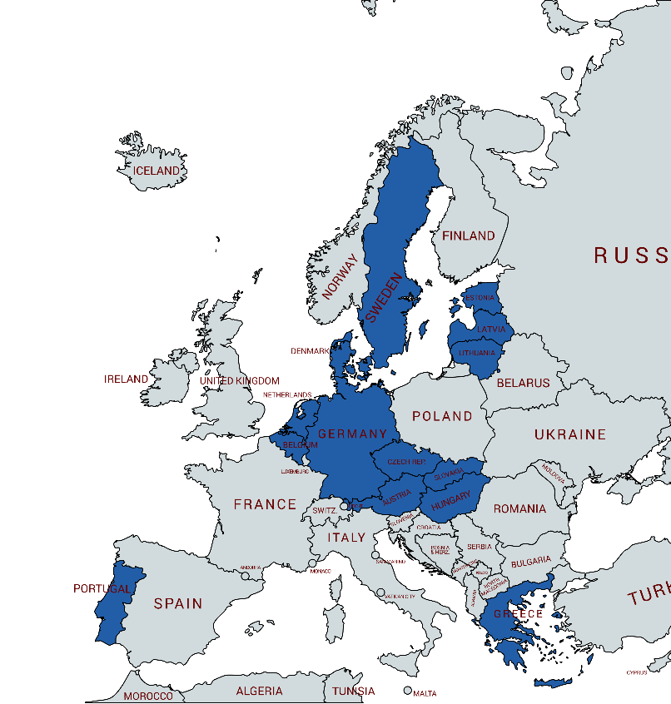
Vendar pa je potrebno vse države članice opozoriti, da se je vsaka izmed njih (z začasno izjemo, ki je bila odobrena Poljski) zavezala, da bo do leta 2050 dosegla podnebno nevtralnost, še pomembneje pa je, da je za njihovo zavezo v skladu s Pariškim sporazumom potrebno ta cilj še okrepiti in podnebno nevtralnost doseči do leta 2040. Poleg tega pa morajo svoje zaveze k podnebni nevtralnosti postaviti v središče svojih načrtov za oživitev gospodarstva, namesto da nadaljujejo z običajnim ravnanjem in tako še zaostrujejo podnebno krizo.
Kako ambiciozne so vse predložene dolgoročne strategije?
Med državami članicami, ki so Evropski komisiji predložile svoje nacionalne dolgoročne strategije, so jasni cilji doseganja podnebne nevtralnosti najpozneje do leta 2050 navedeni v dokumentih Avstrije, Danske, Grčije, Latvije, Litve, Nizozemske, Portugalske in Slovaške.
Švedska je edina država, ki se je zavezala, da bo podnebno nevtralnost dosegla do leta 2045, pred skrajnim rokom, ki ga je postavila EU.
Belgijska strategija ne vsebuje izrecnega cilja glede podnebne nevtralnosti, saj ne predvideva ukrepov za zvezni ravni in zgolj navaja, da ima valonska regija cilj podnebne nevtralnosti do leta 2050, medtem ko ima Flandrija cilj 85-odstotnega zmanjšanja emisij za sektorje izven sistema za trgovanje z emisijami (ETS), bruseljska regija pa razmišlja o »približanju« ogljični nevtralnosti do leta 2050.
Med državami, ki so se na sestanku Evropskega sveta zavezale, da bodo dosegle podnebno nevtralnost do leta 2050, je tudi Estonija. Vendar pa nacionalna dolgoročna strategije te države vsebuje cilj zmanjšanja emisij toplogrednih plinov za 80 % do leta 2050 v primerjavi z vrednostmi iz leta 1990, zato je potrebna nujna posodobitev cilja podnebne nevtralnosti ter s tem povezanih politik in ukrepov.
Madžarski osnutek nacionalne dolgoročne strategije, ki je bil objavljen sredi januarja 2020 skupaj s končno verzijo nacionalnega energetskega in podnebnega načrta ter nacionalno energetsko strategijo do leta 2030, postavlja cilj podnebne nevtralnosti do leta 2050. Vendar pa so vmesni cilji premalo ambiciozni ali deloma manjkajo, poleg tega pa se zdi, da usmeritve za dosego tega cilja niso skladne s tistimi iz zgoraj omenjenih strateških dokumentov.
Kot omenjeno sta nemška in češka strategija zastareli, zato ju je potrebno preoblikovati v bolj ambiciozna dokumenta. Nemška dolgoročna strategija se še vedno nanaša na odločitev vlade iz leta 2010, da bo država do leta 2050 zmanjšala emisije toplogrednih plinov za 80–95 odstotkov glede na leto 1990, češka strategija pa omenja le zmanjšanje emisij toplogrednih plinov za vsaj 80 % do leta 2050 glede na leto 1990.
Medtem ko si ostale države članice še vedno prizadevajo za oblikovanje končnih verzij svojih dolgoročnih strategij, EU že načrtuje okrepitev svojih podnebnih ciljev do leta 2030 ter s podnebnim zakonom, ki bi zakonsko predpisal cilj podnebne nevtralnosti.
Jasno je, da morajo države, ki zamujajo s predložitvijo svojih nacionalnih dolgoročnih strategij, slednje prilagoditi na današnje razmere, tako da vanje vključijo svoje nacionalne usmeritve za dosego podnebne nevtralnosti najkasneje leta 2050 ter jasno navedejo okrepljene podnebne cilje do leta 2030. Te cilje morajo spremljati finančni ukrepi za gospodarsko in družbeno okrevanje, pa tudi sektorski cilji za oživitev gospodarstva in spopad s podnebno krizo.

Projekt Unify je prejel sredstva iz programa Evropske unije LIFE.
Projekt je del Evropske pobude za podnebje (EUKI). EUKI je instrument za financiranje projektov nemškega zveznega ministrstva za okolje, varstvo narave in jedrsko varnost (BMU). Natečaj za projektne ideje v okviru EUKI izvaja Nemško društvo za mednarodno sodelovanje (Deutsche Gesellschaft für Internationale Zusammenarbeit; GIZ). Krovni cilj pobude EUKI je spodbujanje podnebnega sodelovanja v Evropski uniji (EU) s ciljem zmanjšanja emisij toplogrednih plinov.
Informacije in stališča v tem dokumentu pripadajo avtorju oz. avtorjem in ne odražajo nujno uradnega mnenja Evropske komisije in nemškega zveznega ministrstva za okolje, varstvo narave in jedrsko varnost (BMU).

Program Združenih narodov za okolje v svojem zadnjem poročilu o izpustih toplogrednih plinov poziva k zmanjšanju emisij za 7,6 odstotkov na leto, da bi dosegli cilj omejitve povečanja globalne temperature na 1,5 °C. Za takšno 7,6-odstotno zmanjšanje bi morala EU svoj cilj za leto 2030 zvišati svoj cilj s 40 na 65 odstotkov.
Poleg Pariškega sporazuma in Uredbe o upravljanju države k oblikovanju dolgoročne strategije zavezujeta še naslednja sklepa konference COP v skladu z Okvirno konvencijo Združenih narodov o podnebnih spremembah in predpisi EU: - Rezultati dela ad hoc delovne skupine konference COP16 o dolgoročnih sodelovalnih ukrepih v skladu s Konvencijo (2010) vse industrializirane zavezujejo k oblikovanju nizkoogljičnih razvojnih strategij (LCDS) za zagotovitev robustnih temeljev za zmanjševanje emisij ter k poročanju o napredku vsaki dve leti. - Uredba EU o nadzornem mehanizmu, ki formalizira to mednarodno zavezo, od držav članic EU zahteva oblikovanje nizkoogljičnih razvojnih strategij do januarja 2015 ter njihovo posodabljanje vsaki dve leti, odvisno od faze implementacije.

